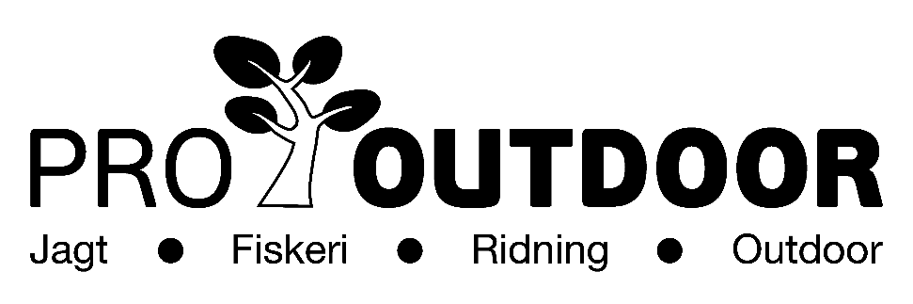
Præsenterer:
Pro Outdoor inviterer til foredrag med Henrik Mortensen:
Torsdag d. 12/3-2015 kl: 18:30
Henrik har i 2014 startet sit eget mærke Salmologic. I forbindelse med at vi er blevet ”Coastal Partners” har vi inviteret ham op for at fortælle lidt omkring hans ideer og viden inden for fluefiskeriets forunderlige verden.
Henrik har livslang erfaring med kasteteknik og undervisning i fiskestrategi og laksefiskeri.Indtil nu har han landet mere end 4000 laks på flue - et udtryk for at hans erfaring og tilgang til fluefiskeriet for alvor virker i praksis.
Foredraget kommer til at omhandle hans historie og liv i fluefiske branchen, hvordan det startede for ham og en del om hvordan udstyr blive produceret, selvfølgelig krydret med gode historier og billeder.
Arrangementet er Gratis og foregår på:
Hotel Sidesporet - Ahlgade 1B - 4300 Holbæk
Billetterne til foredraget skal afhentes i butikken:
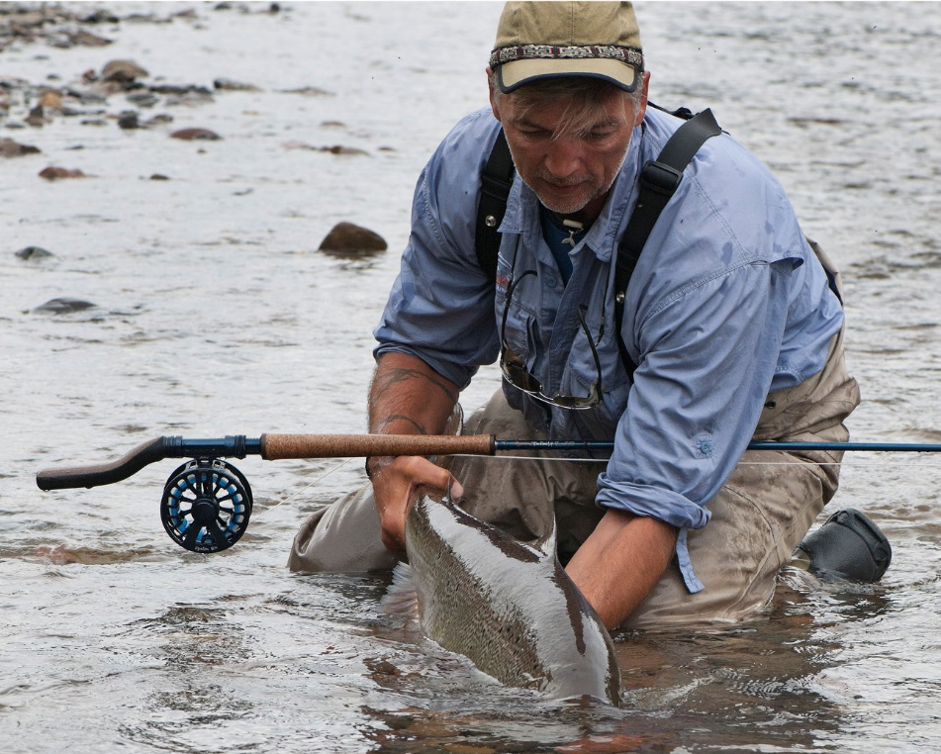
Pro Outdoor -Ahlgade 11, 4300 Holbæk.

